I Fabuloso Canadá Desde Montreal..
MT-41019 - Web: https://viaje.mt/nxn
8 días y 7 noches

Desde $1799 ^{USD} | CPL + 369 IMP
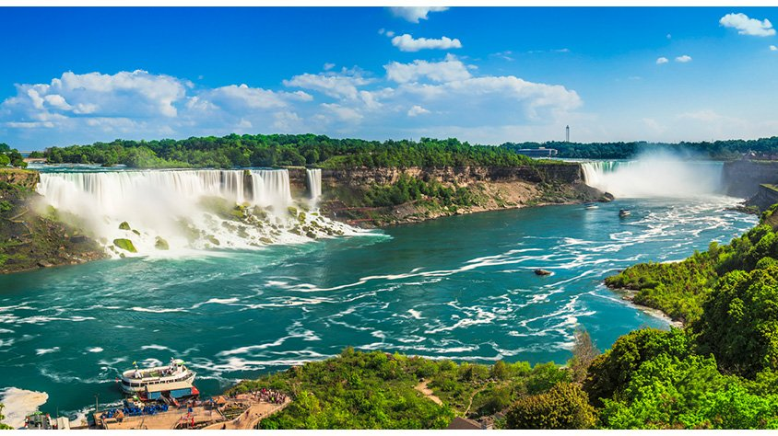
Incluye vuelo con

I SALIDAS

Sábados Del 4 de Julio Al 5 Septiembre

I PAISES
Canadá.

I CIUDADES
Montreal, Quebec, Mont-Tremblant, Ottawa, Mil Islas, Niagara Falls, Toronto.

I ITINERARIO

DíA 1 MéXICO - MONTREAL

A la hora indicada presentarse en el aeropuerto Internacional de la Ciudad de México para tomar el vuelo con destino a Montreal, llegada y traslado a su hotel. Tiempo libre para explorar la ciudad. Alojamiento.

DíA 2 MONTREAL - QUEBEC

Desayuno en el hotel. El recorrido empieza por Montreal, la segunda ciudad francófona en importancia después de París. Visite el Viejo Montreal, la Basílica de Notre-Dame (entrada no incluida), la ciudad subterránea, el boulevard Saint-Laurent, la calle Saint-Denis y el Mont-Royal. Salida hacia Quebec, la ciudad más antigua de Canadá y declarada Patrimonio cultural de la Humanidad por la UNESCO. Recorrido por la Plaza de Armas, la Plaza Real, el barrio Petit Champlain, el Parlamento de Quebec, la Terraza Dufferin, el Castillo Frontenac, las calles Saint-Jean y Grande-Allée, y el Viejo Puerto. Tiempo libre por la noche. Alojamiento en Quebec.

DíA 3 QUEBEC

Desayuno en el hotel. Día libre sin transporte para recorrer la ciudad de Quebec a su aire. Alojamiento en Quebec.

DíA 4 QUEBEC - TREMBLANT

Desayuno en el hotel. Salida hacia Mont-Tremblant. Esta área de esquí, para esta epoca se convierte en un centro de veraneo donde la naturaleza canadiense toma toda su esencia. En Tremblant trendrán una serie de actividades disponibles (no incluidas) como bicicleta, canoa, kayak, mini-golf, aquaclub, etc. También podrán caminar por el pueblo de Tremblant e ir a la cima de la montantilde;a en teleférico (no incluido). Alojamiento en Tremblant..

DíA 5 TREMBLANT - OTTAWA

Después del desayuno, salida hacia Ottawa. La capital canadiense es una mezcla de cultura, museos y naturaleza. Podrán apreciar la Residencia del Primer Ministro, el Parlamento de Canadá, la Residencia del Gobernador General y otros edificios del Gobierno. Al final del recorrido podrán visitar el Mercado Byward. Tiempo libre por la noche. Alojamiento en Ottawa.

DíA 6 OTTAWA - MIL ISLAS - NIAGARA

Después del desayuno, salida hacia Mil Islas, llamadas así por las 1700 islas que la conforman. Una embarcación los llevará en un crucero comentado por las islas de una duración de 1 hora (disponible de mayo a octubre). El recorrido continúa con dirección a Niágara. Por la noche, tendrán la oportunidad de observar las cataratas iluminadas durante su tiempo libre. Alojamiento en Niágara.

DíA 7 NIAGARA - TORONTO

Desayuno en el hotel. Visita de Niágara y sus espectaculares cataratas. La embarcación laquo; Hornblowerraquo; les llevará al corazón de las cataratas. Salida hacia Toronto pasando por Niagara-on the-Lake, pueblo tradicional de estilo victoriano que tiene como atractivo sus vintilde;edos. Llegada a la capital económica del país. La visita de la ciudad empieza por el antiguo y el nuevo City Hall, el Parlamento, el barrio chino, la Universidad de Toronto, y la Torre CN (subida opcional). Tiempo libre. Alojamiento en Toronto.

DíA 8 TORONTO - MEXICO

Desayuno en el hotel. A la hora indicada traslado de su hotel al aeropuerto para tomar su vuelo de regreso a la Ciudad de México.

I TARIFAS
Precio por Persona en Dólares Americanos
 | CPL | TPL | DBL | SGL | MNR
REGULAR | $1.799,00 | $1.909,00 | $2.079,00 | $2.899,00 | $1.299,00
01 DE AGOSTO | $2.059,00 | $2.189,00 | $2.399,00 | $3.349,00 | $1.469,00

I HOTELES
HOTELES PREVISTOS O SIMILARES
HOTEL | CIUDAD | TIPO | PAíS
SHERATON CENTRE | MONTREAL | TURISTA | CANADA
DELTA QUEBEC | QUEBEC | TURISTA | CANADA
HOLIDAY INN EXPRESS amp; SUITES TREMBLANT | TREMBLANT | TURISTA | CANADA
ALBERT AT BAY SUITE HOTEL DOWNTOWN | OTTAWA | TURISTA | CANADA
CROWNE PLAZA FALLSVIEW | NIAGARA | TURISTA | CANADA
CHELSEA HOTEL | TORONTO | TURISTA | CANADA
Precios vigentes hasta el 05/09/2020

I EL VIAJE INCLUYE

● Vuelo redondo en clase turista, México - Montreal / Toronto – México
● 7 noches de alojamiento en hoteles de primera categoría.
● Desayuno buffet una mezcla de continentales y americanos Salvo en Montreal desayuno plateado.
● Transporte en bus de alta comodidad o mini-bus dependiendo del número de pasajeros. Día 1 y 8 traslado solamente. Día 3, transporte no incluido excepto en las excursiones opcionales.
● Guía acompañante de habla hispana durante todo el recorrido.
● Las visitas de Toronto, Niágara, Ottawa, Quebec y Montreal comentadas por su guía acompañante o por un guía local.
● Todas las visitas mencionadas en el itinerario salvo cuando indicado que son visitas opcionales. Incluye la embarcación «Hornblower» y el crucero por Mil Islas.
● Tarifa niños aplicable a los menores de 12 años acompañados por dos adultos.
● Todos los impuestos aplicables.

I EL VIAJE NO INCLUYE
● IMPUESTOS DE $369 USD POR PERSONA
● Comidas y atracciones turísticas a menos que esté especificado
● Visitas, alimentos y servicios no especificados
● Tramite de visa electrónica e-TA
● Asignación de asiento cuando las líneas aéreas tengan un costo adicional
● Hasta el momento las líneas aéreas cobran por equipaje documentado, consulte condiciones.
● Seguro de Viaje, hay planes básicos desde $1.20 USD por día por persona.
● Equipaje documentado y asignación de asientos cuando la línea aérea tenga un cobro adicional.

I NOTAS

NOTAS DE LAS TARIFAS
Máximo 4 persona por habitación entre adultos y menores. Consulte suplemento por temporada alta.

NOTAS DE HOTELES
Hoteles 4*

POLÍTICAS DE CONTRATACIÓN Y CANCELACIÓN
https://www.megatravel.com.mx/contrato/01-bloqueos-astromundo.pdf
Precios indicados en USD, pagaderos en Moneda Nacional al tipo de cambio del día.
Los precios indicados en este sitio web, son de carácter informativo y deben ser confirmados para realizar su reservación ya que están sujetos a modificaciones sin previo aviso.

VISA
CANADÁ:
A PARTIR DEL 29 DE FEBRERO DE 2024 , LOS CIUDADANOS MEXICANOS QUE VIAJEN A CANADÁ DEBEN CUMPLIR LOS SIGUIENTES REQUISITOS:
- 1) Si tienes una visa americana vigente o tuviste una visa Canadiense en los últimos 10 años, es necesario tramitar una nueva eTA. Consulta el siguiente link:https://www.canada.ca/en/immigration-refugees-citizenship/services/visit-canada/eta/apply.html
- 2) Si no cumples con alguno de los requisitos anteriores, es necesario tramitar una Visa de Turista. Consulta el siguiente link: https://cafe-mt.b-cdn.net/mtmediacafe/descargables/canada-visa-2024.03.07.pdf

